
Похититель рассудка – так отзывались об алкоголе с древних времен!!!
Алкоголизм формируется постепенно на фоне достаточно продолжительного злоупотребления спиртными напитками, всегда сопровождается многообразными социальными последствиями, неблагоприятными как для самого больного, так и для общества.
К особенностям детского алкоголизма относят быстрое привыкание и пристрастие к алкогольным напиткам. Болезнь развивается быстрыми темпами в течение нескольких месяцев и может привести к летальному исходу. По этой причине родителям важно знать, как определить начало детского алкоголизма.
К характерным симптомам алкоголизма у детей относят следующие:
- нарушение памяти и мыслительных процессов, плохая успеваемость и трудности в усвоении материала;
- снижение способностей к абстрактному и логическому мышлению;
- повышенная температура, перепады артериального давления;
- изменчивость в настроении, замкнутость, апатия к происходящему.
Следует учитывать, что признаки детского алкоголизма могут быть не сразу заметны, поэтому родителям нужно быть более внимательными. При первых же симптомах необходимо начать комплексное лечение у врача-нарколога.

Последствия детского алкоголизма

Детский алкоголизм имеет свойство развиваться быстрыми темпами, поэтому его последствия могут быть крайне тяжелыми для юного организма. В молодом организме алкогольный яд распространяется очень быстро и всасывается в головном мозге. Даже при небольших дозах у ребенка может быть тяжелейшее отравление, иногда приводящее к летальному исходу. Вред детского алкоголизма проявляется в поражении внутренних органов. При систематическом употреблении спиртного детская печень начинает перерождаться. Нарушается работа нервной системы, желудка и кишечника, почек, поджелудочной железы, а также органов зрения.
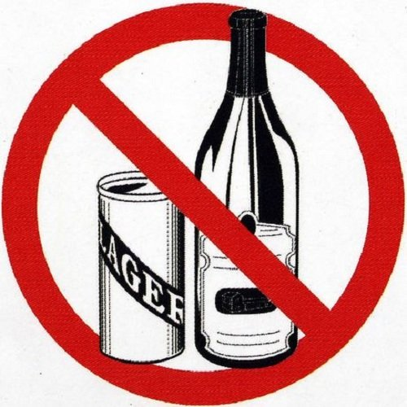
Еще одним тяжелым последствием детского алкоголизма может быть сахарный диабет, а также нарушения в развитии половой системы. Впоследствии может развиться бесплодие, половая дисфункция и другие заболевания. Алкогольная зависимость у детей опасна тем, что молодой организм не способен противостоять токсическим веществам и возникает тяжелейшее отравление. Отмечались случаи, когда врачи не успевали спасти жизнь ребенку, и он погибал от повышенного уровня алкоголя в крови.
Алкоголизм влияет на общее состояние и развитие детей. Пристрастие к спиртному приводит к деградации и снижению интеллекта. Ребенок перестает нормально думать, начинает плохо учиться, не развивается и не имеет увлечений.
Последствием детского алкоголизма может стать агрессивное поведение, драки, воровство, общение с низшими слоями общества. Нередко такие дети попадают в детскую колонию, что в дальнейшем разрушает их моральный облик и приводит к другим преступлениям. Главная опасность состоит в том, что детский алкоголизм может заканчиваться смертью.

Профилактика детского и подросткового алкоголизма

Личность формируется с детства. Поэтому профилактика алкоголизма начинается, прежде всего, с детского и подросткового возраста, с формирования здоровой в психическом и физическом плане личности:
- на уровне семьи: создание здорового образа жизни, отказ от злоупотребления алкоголем в семье, рациональное питание, соблюдение режима дня и сна, антиалкогольное воспитание и т.п.;
- на уровне школы: установление контакта учителя с учащимися, приобщение к активному занятию физкультурой и спортом, осуществление санитарно-просветительской работы и т. п.;
-со стороны государства: запрет продажи алкогольной продукции детям моложе 18 лет; запрет рекламирования пива по телевидению до 21:00; уголовная ответственность за вовлечение несовершеннолетних в пьянство, доведение до состояния алкогольного опьянения; запрет приема несовершеннолетних на работу, связанную с производством, хранением и торговлей спиртными напитками и т.п.
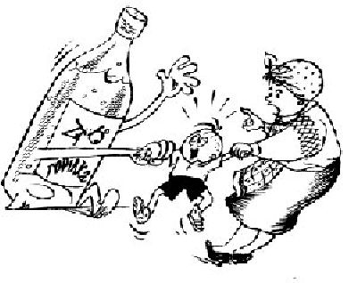

Дети – наше будущее, и если не обратить внимание на детский и подростковый алкоголизм сегодня, завтра, возможно, будет уже поздно!

врач по гигиене детей и подростков
педиатрического подразделения
ГБУЗ РБ Ишимбайская ЦРБ
Алтынбаева Л.М.

ГОСУДАРСТВЕННОЕ БЮДЖЕТНОЕ УЧРЕЖДЕНИЕ
ЗДРАВООХРАНЕНИЯ РЕСПУБЛИКИ БАШКОРТОСТАН
ИШИМБАЙСКАЯ ЦЕНТРАЛЬНАЯ РАЙОННАЯ БОЛЬНИЦА

Похититель рассудка
(о детском алкоголизме)
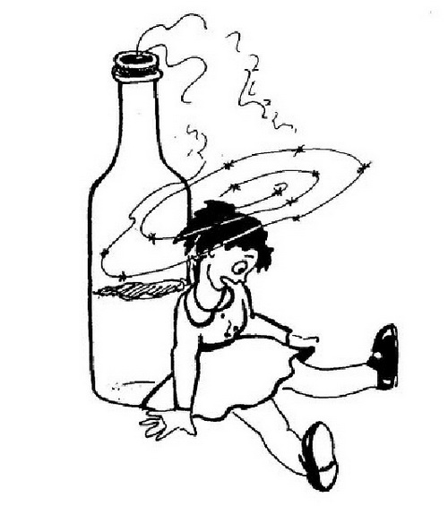
(Памятка для населения)
ИШИМБАЙ-2016 г.

